EDUCACIÓ FÍSICA:CICLE INICIAL

“M`AGRADA MOURE`M I JUGAR A CASA”

Hola nens i nenes del Gaudí!!Com esteu?
Segur que de tant estar per casa aquests dies teniu moltes ganes de jugar,ballar saltar i córrer no?.Doncs en aquesta pàgina hi podreu trobar activitats i jocs semblants als que fem a classe d'Educació Física però pensats per a que els pogueu fer des de casa?Qui s’anima?
Som-hi!!

“Converteixo el meu cos en un tambor!!”... | https://youtu.be/U7Bcg8GgfsA  (una petita cançó per començar…)  https://www.youtube.com/watch?v=0HByXWgkMwk&authuser=0  (i ara aquesta...la podeu fer sols o acompanyats.Tan sols necessites un full de paper o les mans...Preparats?...)  https://youtu.be/MK5Q13qEAUw  (o aquesta que han preparat aquests nens una mica més grans.T´apuntes?) | 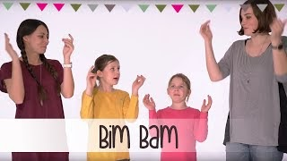  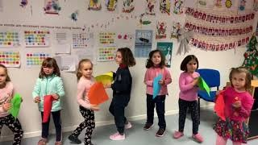  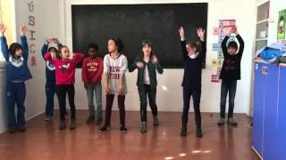
“El circ a casa.  Fem malabars…" | https://www.youtube.com/watch?v=1V1rYScTdkI&authuser=0  (primer preparem el material…)  https://youtu.be/rWQoSCxGSzI  (començem…?) | 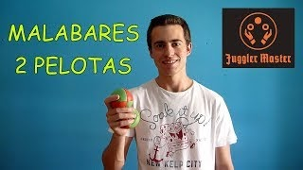
“Mira quants jocs podem inventar-nos a casa…” | https://youtu.be/eP5qXHJBhk4
“Missió Impossible Laser” | https://youtu.be/zyF8IBVe7uA | 